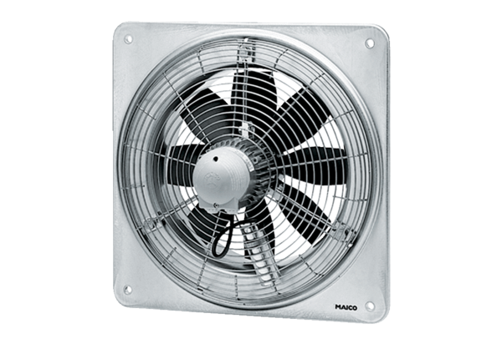Osiowy wentylator ścienny EZQ 45/4 BOpakowanie jednostkowe: 1 sztukaAsortyment: C
Numer artykułu: 0083.0101Producent: MAICO

